XỬ LÝ CÁC TÌNH HUỐNG PHÁT SINH TRONG KHI KHẢO SÁT
STT | Mô tả vấn đề | Hướng xử lý
Trước giờ thi
1 | Học sinh không login được vào tài khoản (không nhớ tên đăng nhập và mật khẩu). | Liên hệ nhà trường/ người phụ trách để được cung cấp lại tên đăng nhập và mật khẩu.
2 | Hướng xử lý chung khi có lỗi không nghe được. | Báo học sinh :  - Nếu dùng trình duyệt khác Google Chrome => tắt đi, dùng Google Chrome.  - Không dùng trình duyệt ẩn danh.  Cách 1:  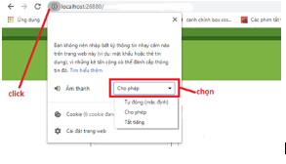  Cách 2:  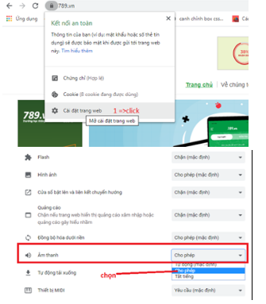
Trong giờ thi
1 | Thoát ra khỏi giao diện thi vượt quá 1  phút | Nếu >1 phút học sinh không quay trở lại giao diện làm bài, hệ thống sẽ tự động out ra và không cho học sinh làm bài tiếp.  Học muốn tiếp tục làm bài phải thông báo với nhà trường để được khảo sát lại.  Thao tác trên hệ thống:  Xem danh sách ca thi > Xem điểm > Chọn tên học sinh và chọn cho khảo sát lại.
2 | Lỗi do mạng hoặc do máy tính nên học sinh bị out ra khỏi bài làm. | Hỗ trợ cho thi lại.  Thao tác trên hệ thống:  Xem danh sách ca thi > Xem điểm > Chọn tên học sinh và chọn cho khảo sát lại.
3 | Học sinh truy cập vào không có nút làm bài, chỉ có nút “Vượt quá số lần làm bài (1 lần)” | Hệ thống chỉ cho phép học sinh làm bài 1 lần. Học sinh thoát ra, hoặc load lại trình duyệt đồng nghĩa với việc nộp bài.  Trường hợp này nhà trường có thể xem xét phương án cho học sinh làm khảo sát lại.
4 | Rớt mạng | Trong thời gian làm bài, nếu rớt mạng thì học sinh cứ việc làm tiếp khi nào có mạng hệ thống tự động lưu kết quả.
Sau giờ thi
1 | Học sinh không hiện kết quả điểm sau thi nộp bài. | Liên hệ nhà trường để kiểm tra xem trên tài khoản admin đã ghi nhận kết quả điểm của thí sinh hay chưa. Nếu đã ghi nhận kết quả, thí sinh có thể kết thúc bài khảo sát của mình.
2 | Rớt mạng lúc nộp bài | Hết giờ làm bài đợi thêm 5 phút nữa => nếu có mạng trong 5 phút thì hệ thống lưu lại kết quả và tự động  nộp bài cho học sinh.  Còn nếu sau thời gian 5 phút không có mạng thì sẽ hiện thông báo:  "Đường truyền mạng không ổn định liên tục trong 5 phút. Bạn vui lòng liên hệ nhà trường để được khảo sát lại vào thời điểm khác."

